ARK: [https://n2t.net/ark:/87558/tekhne.27.2.2](https://revistasenlinea.saber.ucab.edu.ve/index.php/tekhne/article/view/6553)

**Problema de Transporte, Localización y Asignación de Recursos Bajo   
Certeza e Incertidumbre: Análisis y Modelado Matemático**

*Manuel Da Pena1, José Luis Quintero2*

[midapena.19@est.ucab.edu.ve](mailto:midapena.19@est.ucab.edu.ve)1, [josquint@ucab.edu.ve](mailto:josquint@ucab.edu.ve)2

[orcid.org/0009-0005-4982-3192](https://orcid.org/0009-0005-4982-3192)1, [orcid.org/0009-0006-5929-5423](https://orcid.org/0009-0006-5929-5423)2  
Universidad Católica Andrés Bello1 2, Caracas, Venezuela

**Resumen**

Ante un mundo cada vez más globalizado, la logística y la gestión eficiente de los recursos se han convertido en procesos altamente complejos y dinámicos, especialmente en el ámbito empresarial e industrial, donde la optimización de las decisiones de problemas como el transporte de bienes, la ubicación de instalaciones y la asignación de recursos resultan fundamentales para garantizar el éxito operativo. Sin embargo, hoy en día, y gracias a los avances del área de la investigación de operaciones existen diferentes herramientas y técnicas que permiten abordar estos desafíos de manera efectiva, como por ejemplo los modelos matemáticos y algoritmos de optimización. En este contexto, el presente trabajo de investigación tiene como objetivo el análisis y modelado matemático del problema de transporte, localización y asignación de recursos, tanto en circunstancias de certeza como ante la presencia de incertidumbre. Para lograr este objetivo, se llevó a cabo un enfoque metodológico integral que contempló no solo una serie de revisiones documentales y formulaciones de modelos matemáticos de optimización, sino también el desarrollo de dos casos de aplicación mediante el uso de herramientas computacionales para ilustrar de manera práctica la problemática en cuestión.

**Palabras clave:** Investigación de Operaciones, Programación Lineal, Algoritmos de Optimización, Incertidumbre, Logística.

**Transportation, Location, and Resource Allocation Problem under   
Certainty and Uncertainty: Analysis and Mathematical Modeling**

**Abstract**

In an increasingly globalized world, logistics and the efficient management of resources have become highly complex and dynamic processes, especially in business and industrial sectors, where the optimization of decisions for problems such as goods transportation, facility location, and resource allocation are key to ensure operational success. However, thanks to advances in operations research, there are now various tools and techniques to address these challenges effectively, such as mathematical models and optimization algorithms. This research work aims to analyze and model mathematically the transportation, location, and resource allocation problem, both under certainty and uncertainty. To achieve this objective, a comprehensive methodological approach was carried out, including a series of literature reviews and formulations of mathematical optimization models, as well as the development of two application cases through the use of computational tools to demonstrate practical examples of the problem.

**Keywords**: Operations Research, Linear Programming, Optimization Algorithms, Uncertainty, Logistics.

**Problema de Transporte, Localização e Alocação de Recursos sob   
Certeza e Incerteza: Análise e Modelagem Matemática**

**Resumo**

Diante de um mundo cada vez mais globalizado, a logística e a gestão eficiente dos recursos tornaram-se processos altamente complexos e dinâmicos, especialmente no âmbito empresarial e industrial, onde a otimização de decisões para problemas como o transporte de bens, localização de instalações e alocação de recursos resultam fundamentais para garantir o sucesso operacional. No entanto, nos dias de hoje, e graças aos avanços da área da investigação de operações, existem diferentes ferramentas e técnicas que permitem abordar estes desafios de forma eficaz, tais como os modelos matemáticos e algoritmos de otimização. Neste contexto, o presente trabalho de investigação tem como objetivo a análise e modelagem matemática do problema de transporte, localização e alocação de recursos, tanto em circunstâncias de certeza como na presença de incerteza. Para alcançar este objetivo, foi realizado um enfoque metodológico integral que contemplou não só uma série de revisões documentais e formulações de modelos matemáticos de otimização, mas também o desenvolvimento de dois casos de aplicação mediante o uso de ferramentas computacionais para ilustrar de maneira prática a problemática em questão.

**Palavras-chave:** Investigação de Operações, Programação Linear, Algoritmos de Otimização, Incerteza, Logística.

I. INTRODUCCIÓN

A lo largo de la historia, la presencia de incertidumbre y la naturaleza finita de los recursos han sido factores de gran importancia en el desarrollo de la humanidad. Desde sus orígenes, estas limitaciones no solo han hecho imperante la gestión eficiente de los recursos, sino que también han impulsado la necesidad de encontrar soluciones innovadoras que permitan maximizar su disponibilidad en el futuro. Sin embargo, no fue sino hasta la Segunda Guerra Mundial cuando se desarrollaron formalmente las bases teóricas y prácticas para abordar la problemática anterior, dando origen al campo de la investigación de operaciones [1].

Dentro de los elementos de análisis que se consideran en esta área, se encuentran los modelos matemáticos, heurísticos y de simulación. A pesar de que cada uno de ellos tiene su propio enfoque y aplicabilidad, los modelos matemáticos han demostrado ser una herramienta fundamental para abordar diversos problemas en la investigación de operaciones [1]. Estos modelos permiten representar, analizar, abstraer y simplificar diversas situaciones reales que, en el ámbito industrial y empresarial, son fundamentales para asegurar el éxito operativo y la gestión eficiente de los recursos disponibles.

En este sentido, y con base en el trabajo especial de grado [2], el presente artículo de investigación tiene como objetivo analizar y modelar matemáticamente el problema de transporte, localización y asignación de recursos, considerando sus escenarios tanto en circunstancias de certeza como ante la presencia de incertidumbre, y la aplicación de algoritmos de optimización para la obtención de las soluciones en   
ambos casos.

II. ÁREA DE INVESTIGACIÓN

Enmarcado dentro del área de la investigación de operaciones, se describen a continuación los principales enfoques teóricos y conceptuales de relevancia que se utilizaron para el desarrollo de la presente investigación.

A. Modelos Matemáticos

Un modelo matemático es una representación abstracta y simplificada de una situación real, que utiliza simbologías y expresiones matemáticas para describir las relaciones y el comportamiento entre los diferentes elementos que la componen [1].

En el ámbito de la investigación de operaciones y de acuerdo con H. Taha en [1], los modelos matemáticos se estructuran en tres conjuntos básicos de   
elementos:

* **Función objetivo**: Es la expresión matemática que define la medida de efectividad del sistema en función de sus variables de decisión. La solución óptima se obtiene cuando los valores de las variables de decisión cumplen con todas las restricciones del problema y proporcionan el mejor valor posible de la función objetivo.
* **Variables de decisión y parámetros**: “Las variables de decisión son aquellas incógnitas que deben determinarse con la solución del modelo. Los parámetros representan las variables controlables del sistema” [1].
* **Restricciones**: Son el conjunto de limitaciones que se incorporan en el sistema para restringir los posibles valores que las variables de decisión del modelo pueden tomar, dando lugar a la definición de una región de valores factibles o permisibles.

B. Problemas de Transporte

Los problemas de transporte son un tipo de problema de programación lineal en el que se busca determinar la mejor manera de distribuir un conjunto de recursos desde unos orígenes a unos destinos, minimizando el costo total de transporte y asegurando que se satisfagan las restricciones de oferta y demanda [1].

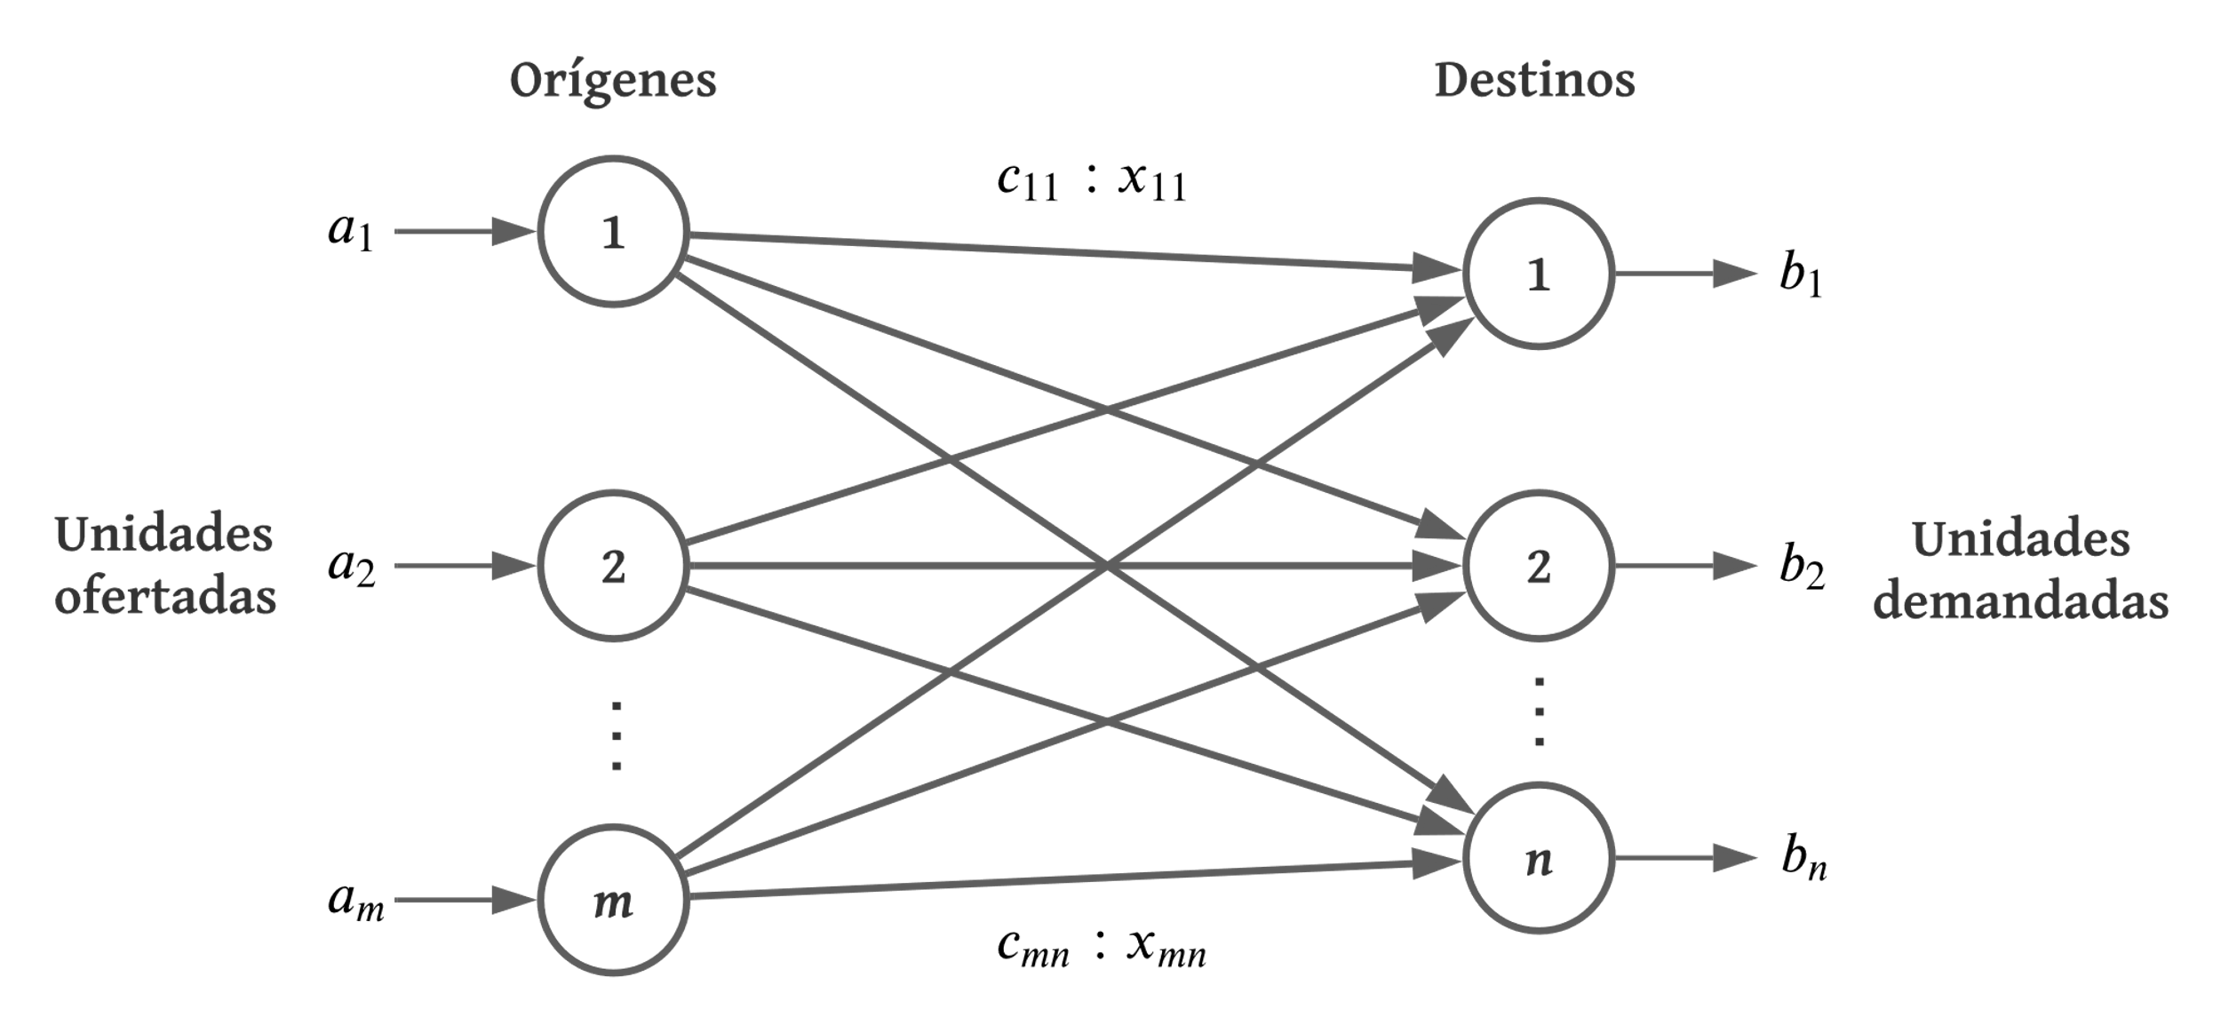

Figura 1: Representación del modelo   
de transporte. Extraído de [3].

Desde el punto de vista matemático y según D. Luenberger en [4], el problema anterior puede ser expresado como la búsqueda de un conjunto $x_{ij}; i=1,…, m; j=1,…, n$ de modo que:

|  |  |  |
| --- | --- | --- |
| $$minimizar$$ | $$\sum_{i=1}^{m}{\sum_{j=1}^{n}{c_{ij}x_{ij}}}$$ | (1) |
| $$sujeto a$$ | $$\sum_{j=1}^{n}{x_{ij}}=a_{i}, para i=1, 2…, m$$ |  |
|  | $$\sum_{i=1}^{m}{x_{ij}}=b_{i}, para j=1, 2…, n$$ |  |
|  | $$x_{ij}≥0$$ |  |

C. Problemas de Transbordo

Los problemas de transbordo son una variante de los problemas de transporte en los que se permiten realizar envíos tanto entre nodos de conjuntos diferentes como a través de nodos intermediarios o de transbordo, como se ilustra en la Figura 2, con el objetivo de satisfacer las restricciones de oferta y demanda [5]. Estos problemas se centran en determinar la cantidad óptima de recursos que se deben transferir entre los nodos para satisfacer la demanda, considerando las restricciones de capacidad de los nodos de transbordo y los costos asociados con el transporte.

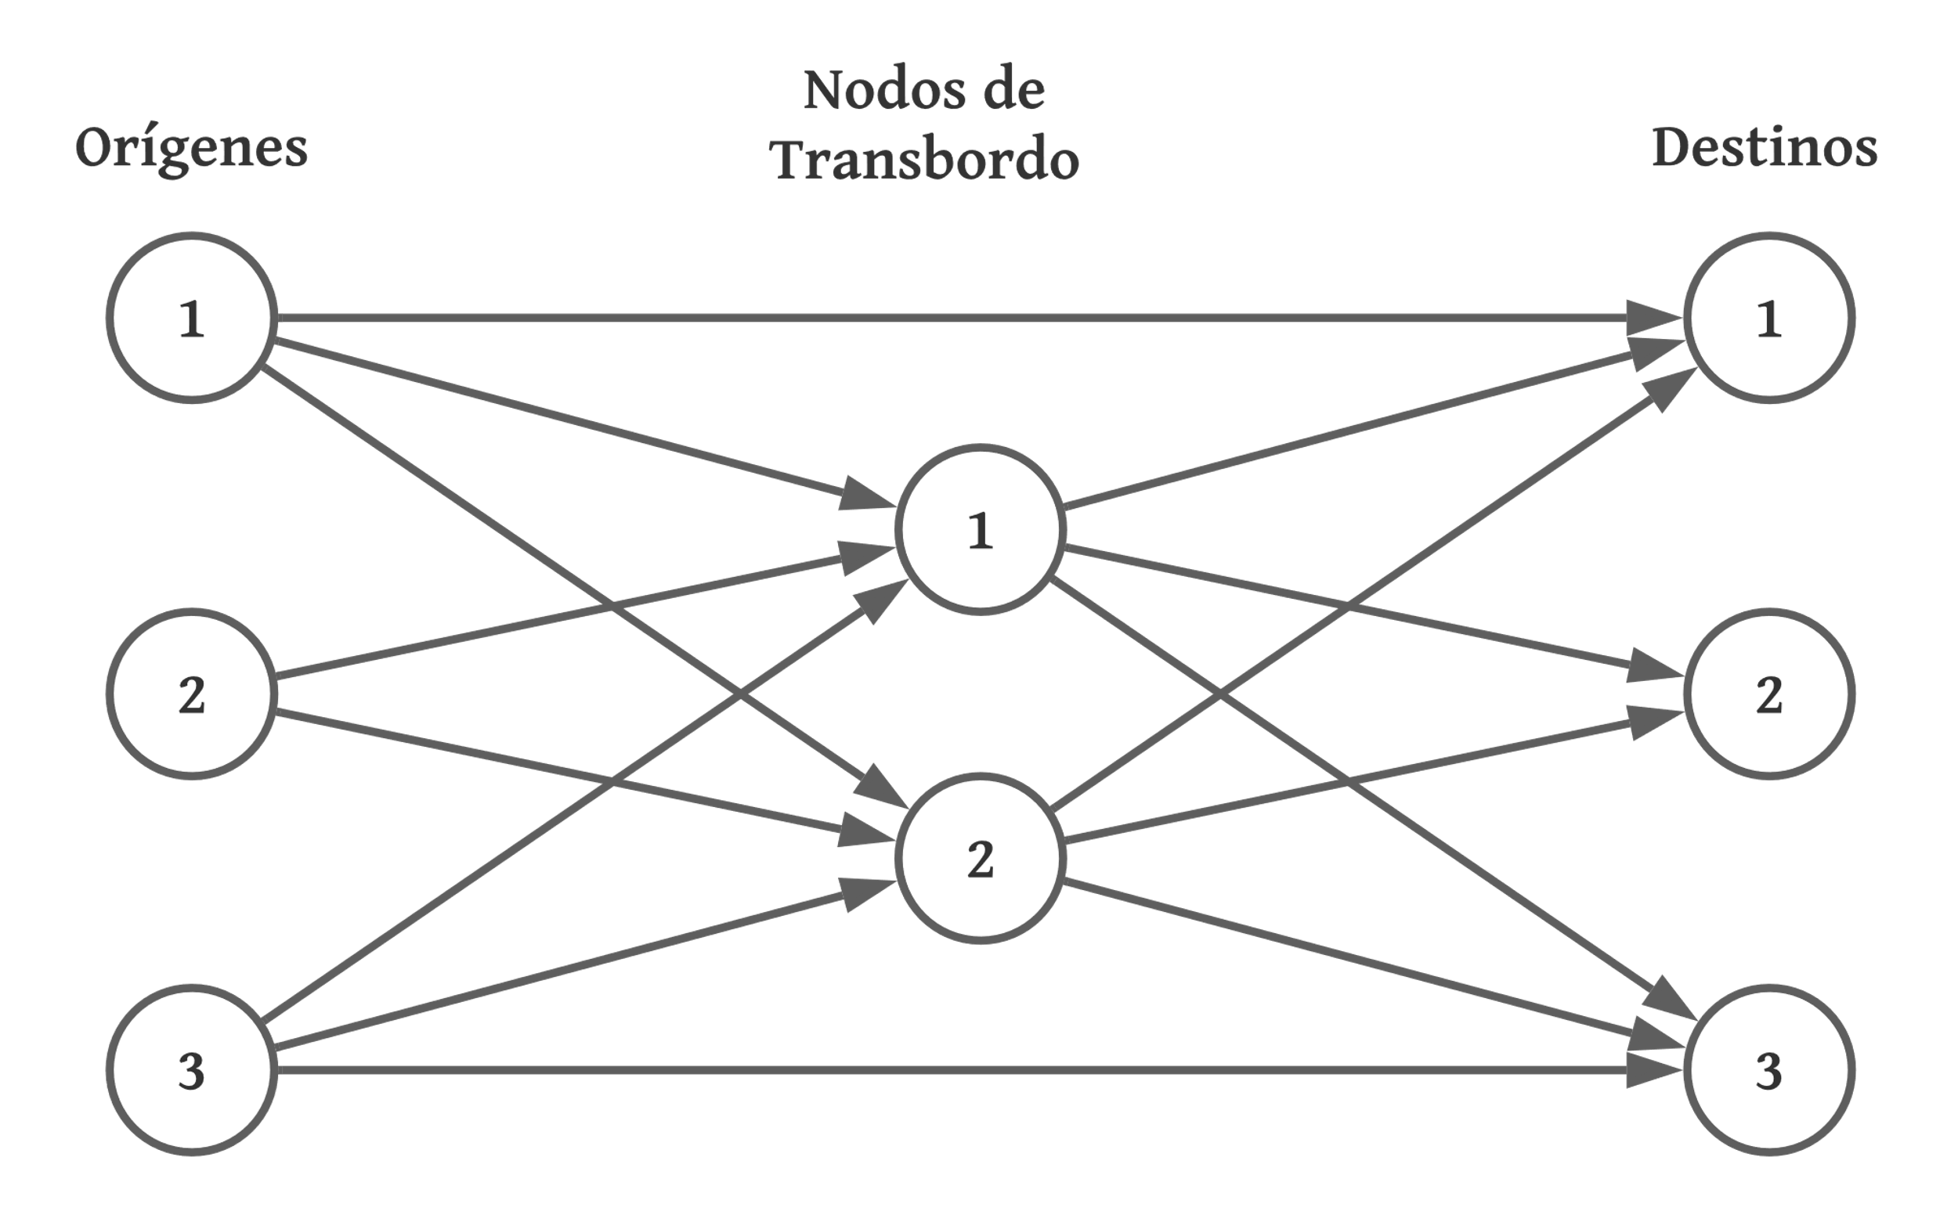

Figura 2: Representación del modelo   
de transbordo. Fuente [6].

D. Problemas de Asignación de Recursos

Los problemas de asignación de recursos se centran en el emparejamiento óptimo de los elementos de dos o más conjuntos, donde la dimensión del problema se refiere al número de conjuntos de elementos que se deben asociar [7]. Los problemas de asignación consisten en asignar los recursos disponibles de manera óptima a las tareas correspondientes, considerando diversas restricciones, tales como la disponibilidad de los recursos y las capacidades de los agentes involucrados en el proceso.

El problema de asignación de recursos clásico es un caso especial del problema de transporte en el que $m=n$ y cada $a_{i}=1$ y $b_{j}=1$ [6]. La formulación general del problema de asignación clásico según D. Luenberger en [4] consiste en hallar $x_{ij}; i=1, …, n; j=1, …,n$ de modo que:

|  |  |  |
| --- | --- | --- |
| $$minimizar$$ | $$\sum_{j=1}^{n}{\sum_{i=1}^{n}{c_{ij}x_{ij}}}$$ | (2) |
| $$sujeto a$$ | $$\sum_{j=1}^{n}{x_{ij}}=1 para i=1, 2…, n$$ |  |
|  | $$\sum_{i=1}^{n}{x_{ij}}=1 para j=1, 2…,n$$ |  |
|  | $$x_{ij}≥0 para todo i y j$$ |  |

E. Problemas de Localización

Los problemas de localización son un tipo de problema de optimización en el que se busca determinar la ubicación óptima de una o varias instalaciones para satisfacer un conjunto de demandas [8]. En estos problemas, se debe seleccionar la ubicación más adecuada de una o varias instalaciones, considerando factores como la demanda del mercado, los costos de transporte, la capacidad de las instalaciones y las restricciones geográficas, con el objetivo de minimizar los costos de transporte de los productos o servicios ofrecidos.

Los problemas de localización pueden ser clasificados en dos categorías principales: problemas de localización discretos y problemas de localización continuos. En los problemas de localización discretos, las instalaciones deben colocarse en los nodos de una red, mientras que, en los problemas de localización continuos, las instalaciones pueden ser ubicadas en cualquier lugar del plano.

Los componentes básicos de un problema de localización según R. Riemann en [8] son: (1) un espacio con una medida de distancia definida, (2) un conjunto de puntos dados (demandas) y (3) ubicaciones candidatas para el establecimiento de nuevos puntos (instalaciones). Estos tres componentes básicos se pueden ver ilustrados en la Figura 3.

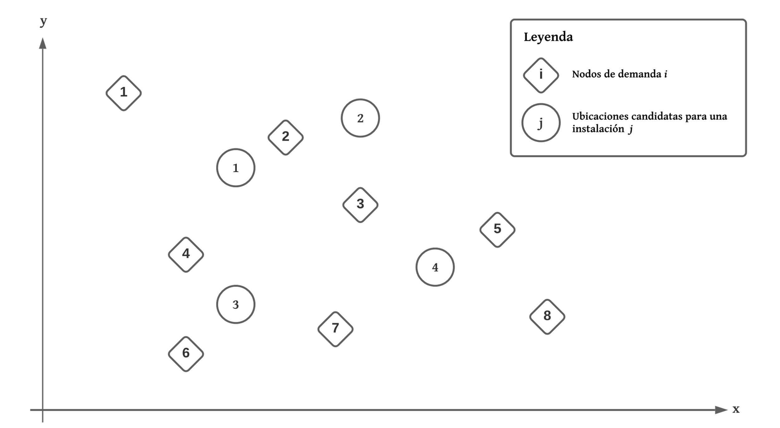

Figura 3: Representación de los componentes básicos   
de un problema de localización. Fuente [8].

III. METODOLOGÍA

La presente investigación se llevó a cabo bajo un enfoque metodológico integral, el cual contempló no   
  
solo una serie de revisiones documentales y formulaciones matemáticas de modelos de optimización, sino también el desarrollo de casos de aplicación mediante el uso de herramientas computacionales. La elección de esta metodología se basó principalmente en la necesidad de poder abordar diversos aspectos fundamentales de la formulación matemática e implementación práctica de la problemática en cuestión.

En primera instancia, y con el objetivo de sentar las bases teóricas y conceptuales necesarias para abordar la definición del modelo, se realizó una revisión documental preliminar de diversas investigaciones y publicaciones sobre temas afines, tales como la programación lineal, modelos bajo certeza e incertidumbre, problemas de transporte, localización y asignación de recursos, así como fundamentos matemáticos subyacentes.

Una vez concluida esta primera etapa de análisis, se procedió a definir y formular matemáticamente el modelo de transporte, localización y asignación de recursos, así como sus variantes tanto bajo certeza como incertidumbre. Para ello, se requirió llevar a cabo una segunda revisión documental sobre los diferentes algoritmos de optimización que permitieran generar de manera iterativa el mapa de soluciones bajo certeza e incertidumbre.

Posteriormente, y como consecuencia de la aplicación de estos algoritmos, fue necesario realizar una tercera revisión documental para explorar no solo las distintas alternativas que permitieran transformar las variables enteras de un modelo de optimización en variables binarias equivalentes, sino también las diferentes estrategias de linealización de productos entre una variable continua y una variable binaria.

Por último, se desarrollaron dos casos de aplicación del modelo y sus variantes mediante el uso de herramientas computacionales, con el propósito de ilustrar algunos ejemplos prácticos de la problemática en cuestión.

IV. DESARROLLO Y RESULTADOS

Con base en la metodología establecida anteriormente, y a fin de exponer los resultados obtenidos en la investigación, se procede a continuación a detallar los hallazgos de relevancia y su desarrollo.

**A. Modelo de Transporte, Localización y Asignación de Recursos**

Antes de dar inicio con el proceso de formulación matemática del modelo, se procedió a realizar una esquematización conceptual de la problemática (ver Figura 4), con el objetivo de poder visualizar los diferentes elementos involucrados, así como sus interrelaciones y nomenclatura.

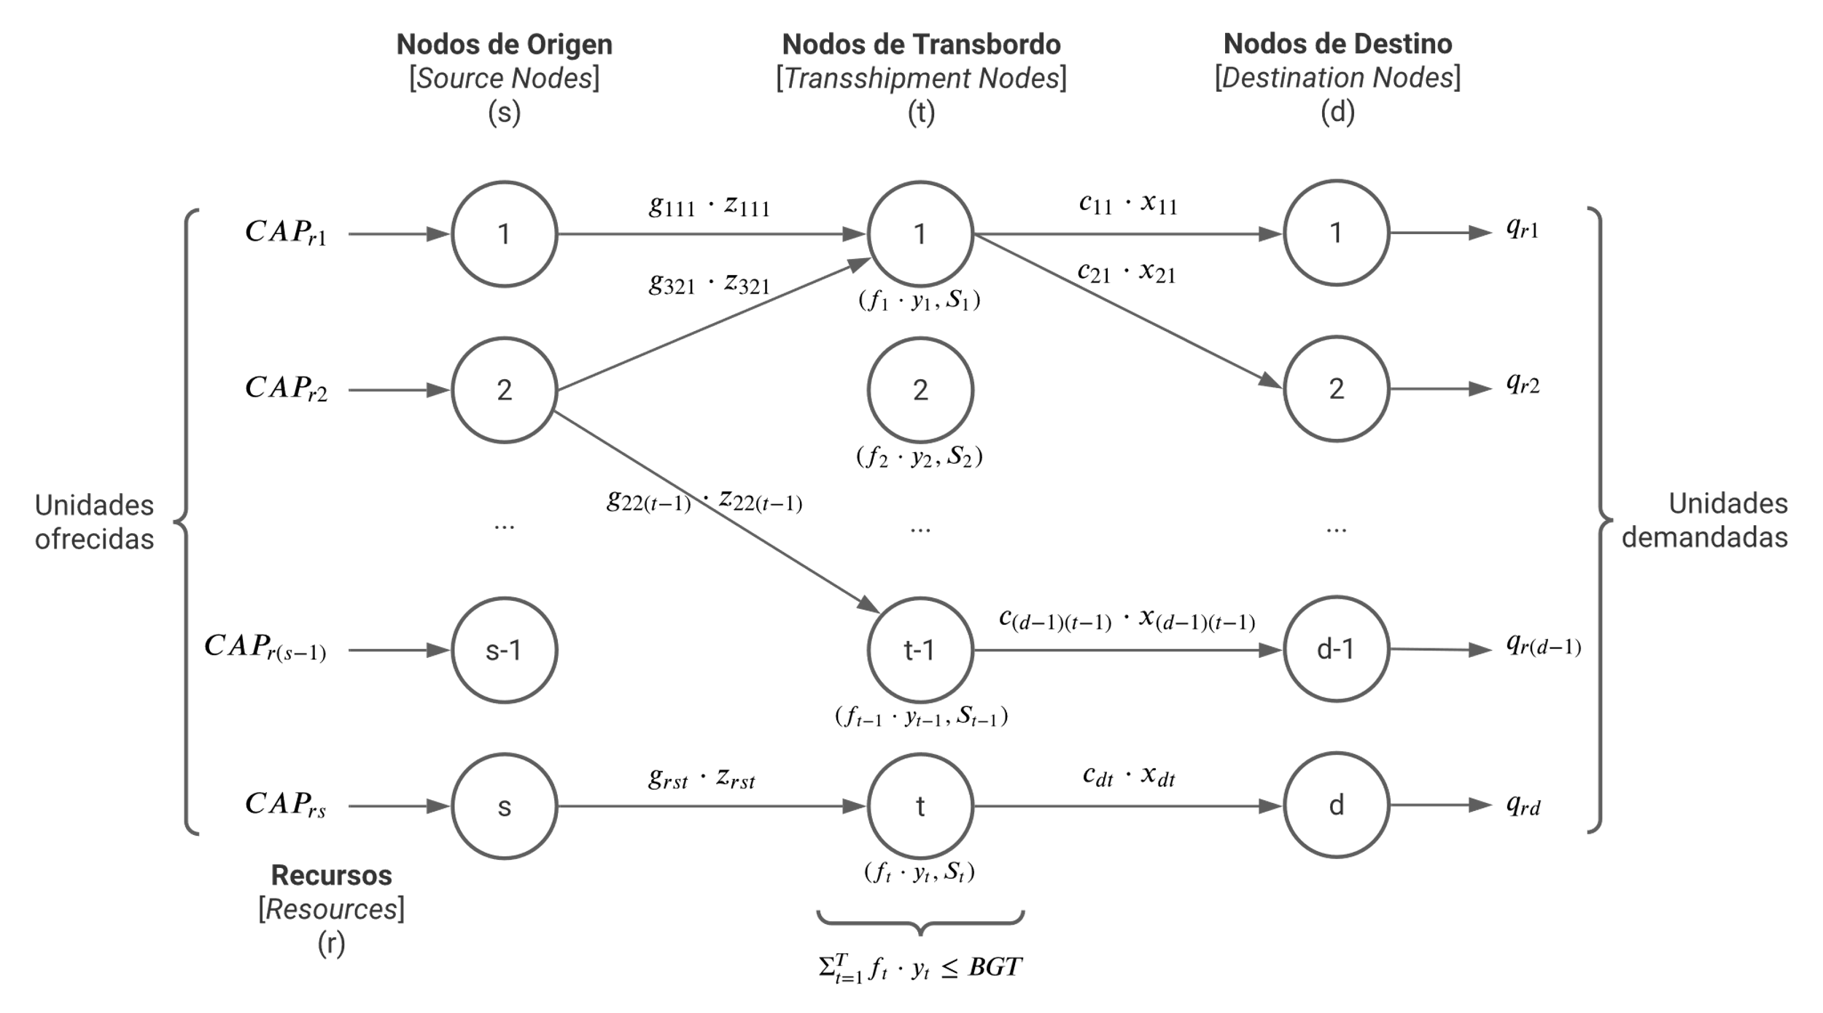

Figura 4: Representación gráfica de la problemática   
abordada. Elaboración propia.

Como se puede observar el problema de transporte, localización y asignación de recursos es un problema de optimización que, dado un conjunto de recursos, nodos de origen, nodos de transbordo y nodos de destino con sus respectivas demandas, tiene como objetivo determinar la asignación óptima de los recursos que minimice tanto los costos de transporte como los de localización de los nodos de transbordo, al mismo tiempo que garantiza la satisfacción de todas las demandas, contemplando la posibilidad de abordar incertidumbre en todos sus parámetros asociados a un costo, así como un presupuesto máximo para la selección de los nodos de transbordo.

Una vez concretada la conceptualización del problema, se procedió a realizar la formulación matemática del modelo para abordar dicha situación, dando como resultado la siguiente definición:

|  |  |  |
| --- | --- | --- |
| $$min$$ | $$\left[ \sum_{d=1}^{D}{\sum_{t=1}^{T}{c_{dt}∙x_{dt}}}+\sum_{t=1}^{T}{f_{t}∙y_{t}}+\sum_{r=1}^{R}{\sum_{s=1}^{S}{\sum_{t=1}^{T}{g_{rst}∙z_{rst}}}} \right]$$ | (3) |
| $$s.a.$$ | $$\sum_{t=1}^{T}{x_{dt}}=1 , ∀ d$$ |
|  | $$x_{dt}≤ y_{t} , ∀ d,t$$ |
|  | $$\sum_{r=1}^{R}{\sum_{d=1}^{D}{q_{rd}∙x_{dt}}}≤ S_{t} , ∀t$$ |
|  | $$\sum_{t=1}^{T}{f_{t}∙y_{t}}≤ BGT$$ |
|  | $$\sum_{s=1}^{S}{z_{rst}}= \sum_{d=1}^{D}{q_{rd}∙ x_{dt}} , ∀ r, t$$ |
|  | $$\sum_{t=1}^{T}{z_{rst}} ≤ {CAP}_{rs} , ∀ r,s$$ |
|  | $$x_{dt}, y_{t}∈\left\{0,1\right\}; z_{rst}≥0, enteras,$$ |
|  | $$r=1,…,R;d=1,….,D;t=1,….,T;s=1,….S$$ |

A continuación, se expone de forma detallada cada uno de los componentes involucrados en el modelo:

A.1. Dimensiones

* **Recursos($r$):** Conjunto de elementos ofrecidos por los nodos de origen y requeridos por los nodos de destino.
* **Nodos de origen ($s$):** Conjunto de nodos fuente que ofrecen una serie de recursos y realizan envíos a unos posibles nodos de transbordo.
* **Nodos de transbordo ($t$):** Conjunto de nodos intermediarios utilizados para el envío de recursos desde los nodos de origen hasta los nodos de destino.
* **Nodos de destino ($d$):** Conjunto de nodos que demandan una serie de recursos.

A.2. Parámetros

* **Parámetros de costo**
  + $c_{dt}$: Costo de asignar un nodo de destino ($d$) a un posible nodo de transbordo ($t$).
  + $f_{t}$: Costo de elegir un posible nodo de transbordo ($t$).
  + $g_{rst}$: Costo unitario de enviar un recurso ($r$) desde un nodo de origen ($s$) a un posible nodo de transbordo ($t$).
* **Parámetros de demanda**
  + $q_{rd}$: Cantidad total de un recurso ($r$) demandada por un nodo de destino ($d$).
* **Parámetros de capacidad**
  + $S_{t}$: Capacidad máxima de un posible nodo de transbordo ($t$).
  + ${CAP}_{rs}$: Capacidad máxima de un recurso ($r$) en un nodo de origen ($s$).
* **Parámetros de presupuesto:**
  + $BGT$: Presupuesto total disponible para la selección de los posibles nodos de transbordo ($t$).

A.3. Variables de Decisión

* $x_{dt}$: Variable binaria que determina la asignación de un nodo de destino ($d$) con un posible nodo de transbordo ($t$).
* $y_{t}$: Variable binaria que determina la selección de un nodo de transbordo ($t$).
* $z_{rst}$: Variable entera que representa la cantidad unitaria de un recurso ($r$) a enviar desde un nodo de origen ($s$) a un posible nodo de transbordo ($t$).

A.4. Función Objetivo

|  |  |  |
| --- | --- | --- |
| $$P\left(c, f, g\right)$$ | $$\min\left[ \sum_{d=1}^{D}{\sum_{t=1}^{T}{c_{dt}∙x_{dt}}}+\sum_{t=1}^{T}{f_{t}∙y_{t}}+\sum_{r=1}^{R}{\sum_{s=1}^{S}{\sum_{t=1}^{T}{g_{rst}∙z_{rst}}}} \right]$$ | (4) |

La función objetivo busca minimizar los costos de transporte, localización y asignación de recursos mediante la combinación lineal de las siguientes funciones:

* **Asignación de recursos**: La primera función abarca los costos de asignación de los nodos de destino ($d$) a los nodos de transbordo ($t$) para satisfacer su demanda.
* **Localización:** La segunda función aborda los costos de seleccionar los posibles nodos de transbordo ($t$).
* **Transporte:** La tercera función contempla los costos unitarios de envío de los recursos ($r$) desde los nodos de origen ($s$) a los posibles nodos de transbordo ($t$).

A.5. Grupos de Restricciones

* **Grupo de restricción 1**: Todo nodo de destino ($d$) debe estar asignado a un único nodo de transbordo ($t$).

|  |  |  |
| --- | --- | --- |
|  | $$\sum_{t=1}^{T}{x_{dt}}=1 , ∀ d$$ | (5) |

* **Grupo de restricción 2**: Un nodo de destino ($d$) no puede ser asignado a un nodo de transbordo ($t$), si éste no fue seleccionado ($y_{t}= 1)$.

|  |  |  |
| --- | --- | --- |
|  | $$x_{dt}≤ y_{t} , ∀ d,t$$ | (6) |

* **Grupo de restricción 3:** La suma total de todos los recursos ($r$) demandados por los diferentes nodos de destino ($d$) asignados a un posible nodo de transbordo ($t$) no debe superar su capacidad máxima ($S_{t}$).

|  |  |  |
| --- | --- | --- |
|  | $$\sum_{r=1}^{R}{\sum_{d=1}^{D}{q_{rd}∙x_{dt}}}≤ S_{t} , ∀t$$ | (7) |

* **Grupo de restricción 4**: El costo total de todos los nodos de transbordo ($t$) seleccionados no puede superar el presupuesto disponible $(BGT)$.

|  |  |  |
| --- | --- | --- |
|  | $$\sum_{t=1}^{T}{f_{t}∙y_{t}}≤ BGT$$ | (8) |

* **Grupo de restricción 5**: La cantidad de un recurso ($r$) enviado desde los diferentes nodos de origen ($s$) a un posible nodo de transbordo ($t$) ha de ser igual a la cantidad del mismo recurso ($r$) demandada por todos los nodos de destino ($d$) asignados a dicho nodo de transbordo ($t$).

|  |  |  |
| --- | --- | --- |
|  | $$\sum_{s=1}^{S}{z_{rst}}= \sum_{d=1}^{D}{q_{rd}∙ x_{dt}} , ∀ r, t$$ | (9) |

* **Grupo de restricción 6**: La cantidad total de unidades de un recurso ($r$) enviada desde un nodo de origen ($s$) a los diferentes nodos de transbordo ($t$) no puede exceder su capacidad máxima de dicho recurso (${CAP}_{rs}$).

|  |  |  |
| --- | --- | --- |
|  | $$\sum_{t=1}^{T}{z_{rst}} ≤ {CAP}_{rs} , ∀ r,s$$ | (10) |

B. Modelo de Transporte, Localización y Asignación de Recursos Entero 0-1 Equivalente

Una vez establecidas las bases matemáticas del modelo, y atendiendo a la necesidad de seleccionar dos algoritmos de optimización para generar el mapa de soluciones tanto bajo certeza como incertidumbre, se decidió utilizar una adaptación de los algoritmos planteados en los trabajos [9], [10] y [11]. Sin embargo, tras una revisión documental, se observó que los algoritmos seleccionados son de naturaleza entera 0-1, por lo que fue necesario realizar una serie de transformaciones en el modelo para convertirlo en uno entero 0-1 equivalente.

Concretamente, se requirió modificar únicamente la naturaleza entera de la variable de decisión $z_{rst}$ a una binaria, aplicando la técnica de representación binaria de variables enteras presentada por J. Quintero en [12].

B.1. Representación Binaria de Variables Enteras

La representación binaria de variables enteras consiste en expresar una variable entera $x$, cuyos límites son $0≤x≤u$, mediante una combinación lineal de variables binarias auxiliares $y_{1}, y_{2}, …,y_{N}$, donde $N$ se encuentra definido como un número entero tal que $2^{N}≤u≤2^{N+1}$. La representación binaria de $x$ queda definida como:

|  |  |  |
| --- | --- | --- |
|  | $$x=\sum_{i=0}^{N}{2^{i}∙y_{i}}$$ | (11) |

De esta forma, cada valor posible que puede tomar $x$ entre 0 y $u$ se representa mediante una única combinación de los términos $2^{i}∙y_{i}$. Esto permite transformar un problema de programación entera con variables binarias y enteras generales a uno de programación entera binaria equivalente.

B.2. Formulación del Modelo Entero 0-1 Equivalente

A fin de transformar el modelo de transporte, localización y asignación de recursos (3) a un modelo entero 0-1 equivalente, se procedió a aplicar la técnica descrita anteriormente para descomponer y remplazar las variables enteras $z_{rst}$ por un conjunto de variables binarias auxiliares $h_{irst}$, como se muestra a continuación (Todos los cambios realizados al modelo se resaltan en color azul).

|  |  |  |
| --- | --- | --- |
| $$min$$ | $$\left[\begin{aligned} \sum_{d=1}^{D}{\sum_{t=1}^{T}{c_{dt}∙x_{dt}}}+\sum_{t=1}^{T}{f_{t}∙y_{t}} \\ +\sum_{r=1}^{R}{\sum_{s=1}^{S}{\sum_{t=1}^{T}{\sum_{i=0}^{N_{rst}}{2^{i}∙h_{irst}∙g_{rst}}}}}\end{aligned}\right]$$ | (12) |
|  |  | |
|  |  | |
|  |  | |
|  |  | |
|  |  | |
|  |  | |
|  |  | |
|  |  | |
|  |  | |

Donde, para determinar el valor de cada uno de los $N_{rst}$ se utilizó la siguiente formula:

|  |  |
| --- | --- |
|  | (13) |

C. Modelo de Transporte, Localización y Asignación de Recursos Bajo Certeza

Luego, se pasó a la definición del modelo bajo certeza, el cual parte de la integración del modelo de transporte, localización y asignación de recursos entero 0-1 equivalente (12) con un algoritmo que permita encontrar su mapa de soluciones.

C.1. Algoritmo para la Generación del Mapa de Soluciones Bajo Certeza

Tomando como referencia el algoritmo planteado por J. Sylva y A. Crema en [11], se procedió a realizar una serie de modificaciones en el modelo para poder aplicar una adaptación de dicho algoritmo y así obtener el mapa de soluciones. En este sentido, fue necesario únicamente incorporar al modelo una serie de restricciones adaptadas del algoritmo original, que se describen a continuación:

|  |  |
| --- | --- |
| $$\sum_{\left(d,t\right)ϵK_{1}\left(x^{\left(k\right)}\right)}{x_{dt}}+\sum_{\left(t\right)ϵK_{1}\left(y^{\left(k\right)}\right)}{y_{t}}+\sum_{\left(i,r,s,t\right)ϵK_{1}\left(h^{\left(k\right)}\right)}{h_{irst}}$$ $$-\sum_{\left(d,t\right)ϵK_{0}\left(x^{\left(k\right)}\right)}{x_{dt}}-\sum_{\left(t\right)ϵK_{0}\left(y^{\left(k\right)}\right)}{y_{t}}-\sum_{\left(i,r,s,t\right)ϵK_{0}\left(h^{\left(k\right)}\right)}{h_{irst}}$$ $$≤card\left(K_{1}\left(x^{\left(k\right)}\right)\right) + card\left(K_{1}\left(y^{\left(k\right)}\right)\right)$$ $$+ card\left(K_{1}\left(h^{\left(k\right)}\right)\right)-1, k=1,…,n-1$$ | (14) |

Donde,

* $K_{1}\left(x^{\left(k\right)}\right), K_{1}\left(y^{\left(k\right)}\right) y K_{1}\left(h^{\left(k\right)}\right)$: Conjunto de variables de decisión cuyo valor en la iteración $k$ es igual a 1.
* $K_{0}\left(x^{\left(k\right)}\right), K_{0}\left(y^{\left(k\right)}\right) y K_{0}\left(h^{\left(k\right)}\right)$: Conjunto de variables de decisión cuyo valor para la iteración $k$ es igual a 0.
* $k$: Índices de las iteraciones.
* $n$: Iteración actual.

En cuanto a su funcionamiento, el algoritmo se resume en la construcción del mapa de soluciones a partir de la resolución iterativa del modelo, en la que por cada iteración se van incorporando esta serie de restricciones que permiten excluir las soluciones encontradas previamente, hasta transformar el modelo en uno infactible.

C.2. Formulación del Modelo Bajo Certeza

Con base en lo anterior, se procedió a aplicar las transformaciones necesarias para obtener así la variante del modelo bajo certeza, que se presenta a continuación:

|  |  |  |
| --- | --- | --- |
| $$min$$ | $$\left[\begin{aligned} \sum_{d=1}^{D}{\sum_{t=1}^{T}{c_{dt}∙x_{dt}}}+\sum_{t=1}^{T}{f_{t}∙y_{t}} \\ +\sum_{r=1}^{R}{\sum_{s=1}^{S}{\sum_{t=1}^{T}{\sum_{i=0}^{N_{rst}}{2^{i}∙h_{irst}∙g_{rst}}}}}\end{aligned}\right]$$ | (15) |
|  |  |  |
|  |  |  |
|  |  |  |
|  |  |  |
|  |  |  |
|  |  |  |
|  |  | |
|  |  | |
|  |  |  |
|  |  |  |

D. Modelo de Transporte, Localización y Asignación de Recursos Bajo Incertidumbre

Por último, se llevó a cabo la definición del modelo bajo incertidumbre, el cual al igual que el modelo bajo certeza, se basa en la combinación del modelo entero 0-1 equivalente (12) con un algoritmo que, en este caso, permite encontrar un mapa de soluciones de mínima cardinalidad, tal que existe al menos una solución eficiente para cualquier escenario posible.

D.1. Algoritmo para la Generación del Mapa de Soluciones Bajo Incertidumbre

Tomando como punto de partida el segundo algoritmo planteado por J. Jacobi en [9], se procedió a realizar nuevamente una serie de modificaciones en el modelo para poder aplicar una adaptación de dicho algoritmo, y así obtener el mapa de soluciones de mínima cardinalidad.

Cabe resaltar que este algoritmo se basa en la resolución de dos problemas en conjunto: el primero corresponde al problema $P(C)$, un modelo bajo certeza que se formula a partir de las cotas inferiores de los parámetros bajo incertidumbre, y el segundo es el problema $Q^{(r)}$, un modelo bajo incertidumbre que busca maximizar la diferencia entre dos términos para comparar la optimalidad de las soluciones previamente obtenidas y la solución encontrada.

El funcionamiento de este algoritmo se resume en la construcción del mapa de soluciones de mínima cardinalidad a partir de la resolución inicial del problema $P(C)$ y posteriormente la secuencia de problemas $Q^{(1)}, Q^{(2)},…, Q^{(r)}$, hasta que el valor de $Q^{(r)}$ se hace cero. A continuación, se describen los pasos del algoritmo:

* **Paso 0**: Resolver el problema $P(C)$ y hacer $r=1$. Si $P$ es infactible el algoritmo termina, caso contrario la solución obtenida se convierte en $x^{(1)}$, una primera solución eficiente de $P(C)$.
* **Paso 1**:Habiendo encontrado $x^{(1)}, x^{(2)}, …, x^{\left(r\right)}$ soluciones eficientes, resolver el problema $Q^{(r)}$.
* **Paso 2**: Si ${v(Q}^{(r)})≠0$ entonces sea $x^{(r+1)}$ una solución eficiente, caso contrario el algoritmo termina.
* **Paso 3**: Hacer $r=r+1$ y regresar al Paso 1.

No obstante, en caso de manejar un máximo número de iteraciones posibles, se debe incorporar al Paso 3 la siguiente verificación; Si $r+1$ es mayor al máximo número de iteraciones posibles entonces el algoritmo termina.

D.2. Formulación del Modelo para el Problema P

Como se mencionó anteriormente, el problema $P(C)$ aborda un modelo bajo certeza que surge a partir de los límites inferiores de sus parámetros bajo incertidumbre, por lo que el modelo de transporte, localización y asignación de recursos para el problema $P$ consistió en el modelo entero 0-1 equivalente (12) con todas sus cotas inferiores en los parámetros bajo incertidumbre, como se muestra a continuación:

|  |  |  |
| --- | --- | --- |
| $$min$$ | $$\left[\begin{aligned} \sum_{d=1}^{D}{\sum_{t=1}^{T}{c_{dt}^{\left(l\right)}∙x_{dt}}}+\sum_{t=1}^{T}{f_{t}^{\left(l\right)}∙y_{t}} \\ +\sum_{r=1}^{R}{\sum_{s=1}^{S}{\sum_{t=1}^{T}{\sum_{i=0}^{N_{rst}}{2^{i}∙h_{irst}∙g_{rst}^{(l)}}}}}\end{aligned}\right]$$ | (16) |
|  |  |  |
|  |  |  |
|  |  |  |
|  |  |  |
|  |  |  |
|  |  |  |
|  |  | |
|  |  |  |
|  |  |  |

D.3. Formulación del Modelo para el Problema Q

El modelo para el problema $Q$ se formuló a partir de la combinación del modelo entero 0-1 equivalente (12) con el modelo $Q^{(r)}$ planteado en el algoritmo de   
mínima cardinalidad [9], dando como resultado el siguiente modelo no lineal $Q^{(n)}$:

|  |  |  |
| --- | --- | --- |
| $$max$$ | $$\left[ M-\left(\begin{aligned}\sum_{d=1}^{D}{\sum_{t=1}^{T}{c_{dt}∙x_{dt}}}+\sum_{t=1}^{T}{f_{t}∙y_{t}} \\ +\sum_{r=1}^{R}{\sum_{s=1}^{S}{\sum_{t=1}^{T}{\sum_{i=0}^{N_{rst}}{2^{i}∙h_{irst}∙g_{rst}}}}}\end{aligned}\right)\right]$$ | (17) |
|  |  |  |
|  |  |  |
|  |  |  |
|  |  |  |
|  |  |  |
|  |  |  |
|  |  | |
|  |  | |
|  |  |  |
|  |  |  |

Sin embargo, como se puede observar, esta nueva formulación matemática del modelo presenta una naturaleza no lineal, la cual se debe a los productos generados entre las variables de decisión y los parámetros bajo incertidumbre, los cuales son tratados también como variables. Atendiendo la necesidad de poder resolver este tipo de modelo, se requirió aplicar técnicas de linealización para transformar el modelo (17) en uno lineal equivalente.

***D.4. Linealización de Productos entre una Variable Continua y una Variable binaria***

A continuación, se describen dos de los enfoques de linealización empleados en la investigación para abordar este tipo de productos, cuya definición se basará en las siguientes variables:

* $θ$: Variable continua. ($A≤θ≤B$)
* $x$: Variable binaria. ($x∈\{0,1\}$)
* $y$: Variable de sustitución que representa el producto entre la variable continua y la variable binaria. ($y=θx, y∈R$)

D.4.1. Primer Conjunto de Desigualdades Lineales Equivalentes

El primer enfoque, conformado por cuatro desigualdades lineales, se define de la siguiente manera:

|  |  |  |
| --- | --- | --- |
|  | $$Ax≤y≤Bx$$ | (18) |
|  | $$A\left(1-x\right)≤θ-y≤B(1-x)$$ |

Comprobación.

|  |  |  |
| --- | --- | --- |
|  | $$x=0⇒0≤y≤0⇒y=0, A≤θ≤B$$ |  |
|  | $$x=1⇒A≤y≤B, 0≤θ-y≤0⇒θ-y=0⇒y=θ$$ | |

D.4.2. Segundo Conjunto de Desigualdades Lineales Equivalentes

El segundo enfoque, conformado por dos desigualdades lineales, se define de la siguiente forma:

|  |  |  |
| --- | --- | --- |
|  | $$Ax≤y$$ | (19) |
|  | $$θ-y≤B(1-x)$$ |

Comprobación.

|  |  |  |
| --- | --- | --- |
|  | $$x=0⇒0≤y, θ-y≤B⇒y≥0, y≥θ-B⇒y≥0$$ | |
|  | $$x=1⇒A≤y, θ-y≤0⇒θ≤y$$ |  |

Si se busca que $y$ tome el valor mínimo, entonces

|  |  |
| --- | --- |
|  | $$x=0⇒y=0∧ x=1⇒y=θ$$ |

D.5. Formulación del Modelo Lineal Equivalente para el Problema Q

Establecidas las diferentes linealizaciones para abordar este tipo de producto, se llevaron a cabo las transformaciones necesarias en el modelo (17) para convertirlo en uno lineal equivalente, como se muestra a continuación:

* En primer lugar, se linealizó el producto entre la variable de decisión $x_{dt}$ y el parámetro $c_{dt}$, utilizando como variable de sustitución $w_{dt}$.
* Asimismo, se linealizó el producto entre la variable de decisión $y_{t}$ y el parámetro $f_{t}$, empleando una variable de sustitución identificada como $u_{t}$. Dicha variable de sustitución se remplazó no solo en la función objetivo sino también en el conjunto de restricciones (8).
* Por último, se linealizó el producto entre la variable de decisión $h_{irst}$ y el parámetro $g_{rst}$, utilizando como variable de sustitución $v_{irst}$.

Tras aplicar las dichas modificaciones en el modelo (17) y utilizando el primer conjunto de desigualdades lineales (18), se obtiene el siguiente modelo lineal equivalente del problema $Q$:

|  |  |  |
| --- | --- | --- |
| $$max$$ | $$\left[\begin{aligned} M-\sum_{d=1}^{D}{\sum_{t=1}^{T}{w_{dt}}}-\sum_{t=1}^{T}{u_{t}} \\ -\sum_{r=1}^{R}{\sum_{s=1}^{S}{\sum_{t=1}^{T}{\sum_{i=0}^{N_{rst}}{2^{i}∙v_{irst}}}}}\end{aligned}\right]$$ | (20) |
|  |  |  |
|  |  |  |
|  |  |  |
|  |  |  |
|  |  |  |
|  |  |  |
|  |  | |
|  |  |  |
|  |  |  |
|  |  | |
|  |  |  |
|  |  |  |
|  |  |  |
|  |  | |
|  |  |  |
|  |  |  |

Asimismo, al aplicar las mismas modificaciones sobre el modelo (17), pero utilizando en este caso el segundo conjunto de desigualdades lineales (19), se obtiene el siguiente modelo lineal equivalente alternativo del problema $Q$.

|  |  |  |
| --- | --- | --- |
| $$max$$ | $$\left[\begin{aligned}M-\sum_{d=1}^{D}{\sum_{t=1}^{T}{w_{dt}}}-\sum_{t=1}^{T}{u_{t}} \\ -\sum_{r=1}^{R}{\sum_{s=1}^{S}{\sum_{t=1}^{T}{\sum_{i=0}^{N_{rst}}{2^{i}∙v_{irst}}}}}\end{aligned}\right]$$ | (21) |
|  |  |  |
|  |  |  |
|  |  |  |
|  |  |  |
|  |  |  |
|  |  |  |
|  |  | |
|  |  |  |
|  |  |  |
|  |  |  |
|  |  |  |
|  |  |  |
|  |  |  |
|  |  |  |
|  |  |  |
|  |  |  |

E. Experiencia Computacional

Una vez definidos los modelos de transporte, localización y asignación de recursos bajo certeza e incertidumbre, se desarrollaron dos casos de aplicación con el objetivo de validar las aproximaciones e ilustrar la resolución de ejemplos prácticos de la problemática. Sin embargo, antes de dar inicio al desarrollo de estos ejemplos, fue necesario buscar y seleccionar una herramienta computacional que permitiera no solo optimizar los modelos, sino también aplicar los algoritmos para encontrar los mapas de soluciones tanto bajo certeza como incertidumbre.

Entre las diversas soluciones disponibles, se optó por utilizar el entorno de desarrollo IBM ILOG Optimization Studio 22.1.1.0 de CPLEX, dada su flexibilidad y robustez para la resolución de modelos matemáticos, así como su versatilidad en la integración con otras aplicaciones.

En cuanto a la implementación de los algoritmos y modelos en IBM ILOG Optimization Studio, se empleó el lenguaje de modelado OPL para la representación de dichos modelos y el lenguaje de programación *JavaScript* para los flujos de control algorítmico, tal y como se muestra en la Figura 5.

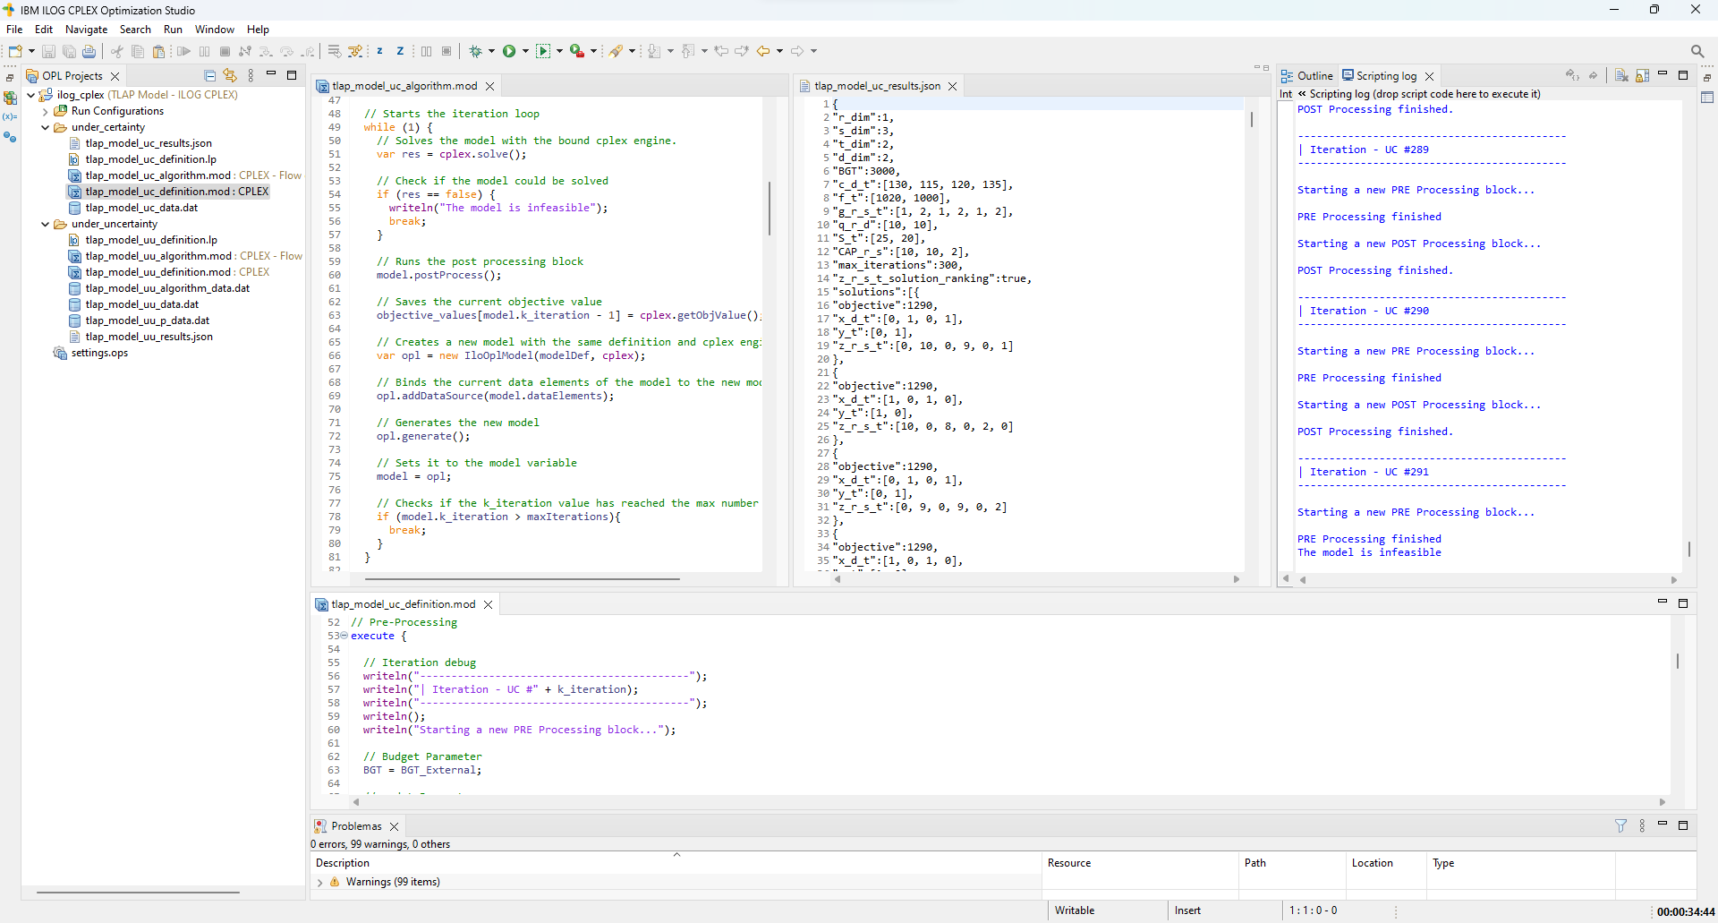

Figura 5: Implementación de los modelos y algoritmos   
utilizando IBM ILOG Optimization Studio  
 22.1.1.0. Elaboración Propia

Por último, para la transferencia de datos de los modelos y sus soluciones, se decidió adoptar un mecanismo de almacenamiento basado en documentos *.json* (*JavaScript Object Notation*), dadas las venta-  
jas observadas en la utilización de estructuras orientadas a objetos en comparación con otros enfoques probados como por ejemplo los orientados a fila-columna (*.csv / .xslx*).

F. Desarrollo de Casos de Aplicación

Una vez implementados los modelos de transporte, localización y asignación de recursos en IBM ILOG, así como sus algoritmos bajo certeza e incertidumbre, se procedió a desarrollar dos casos de aplicación para ilustrar algunos ejemplos prácticos de la problemática en cuestión, siendo el primero una situación bajo incertidumbre y el segundo una bajo certeza.

F.1. Caso de aplicación 1: Cross-Docking

El primer caso de estudio se enmarcó bajo el contexto del ámbito industrial y la implementación de técnicas como *cross-docking* para la gestión eficiente de las cadenas de suministro. En rasgos generales, el *cross-docking* es una estrategia logística que se basa en la utilización de un conjunto instalaciones intermedias para la transferencia de recursos desde unas fábricas a unos destinos de forma eficiente. Esta técnica consiste en la utilización de centros de distribución para la descarga, procesamiento, almacenamiento temporal, clasificación en función de su destino y carga de los productos a   
enviar en los vehículos de transporte correspondiente [13].

F.1.1. Planteamiento del problema

Una pequeña empresa recicladora de papel venezolana ha decidido implementar para el próximo año fiscal en su cadena de suministro una nueva estrategia de distribución basada en *cross-docking*, a fin de mitigar ciertos retrasos y altos costos de transporte observados en los últimos trimestres del actual año fiscal.

La empresa cuenta con un presupuesto de $7.000destinado al alquiler de un conjunto de posibles centros de distribución en Caracas, que les permitirá la implementación de dicha estrategia entre sus recicladoras y las diferentes plantas de producción de papel.

En el proceso de investigación y levantamiento de información del proyecto se recolectó la siguiente información relacionada con las recicladoras de papel:

Tabla 1: Capacidades máximas de   
producción de papel en toneladas desglosado   
en tipos de papel y recicladoras. Elaboración propia

|  |  |  |  |  |
| --- | --- | --- | --- | --- |
|  | R. La  Yaguara | R. San Martín | R. Montalbán | R. Propatria |
| Papel  periódico | 70 | 63 | 52 | 105 |
| Papel de  embalaje | 52 | 47 | 108 | 0 |
| Papel de  impresión | 61 | 87 | 22 | 85 |

Tabla 2: Costos (USD/Ton) de producción y envío de papel   
en las recicladoras de La Yaguara y de San Martin desglosado por centros de distribución y tipo de papel. Elaboración propia.

|  |  |  |  |  |  |  |  |  |  |  |  |
| --- | --- | --- | --- | --- | --- | --- | --- | --- | --- | --- | --- |
|  | Recicladora de La Yaguara | | | | | | Recicladora de San Martín | | | | |
| *C.D.R.* | *C.D.C.* | *C.D.S.* | *C.D.P.* | *C.D.B.* | *C.D.R.* | | *C.D.C.* | *C.D.S.* | *C.D.P.* | *C.D.B.* |
| PP | 1-3 | 1-2 | 1-2 | 1-2 | 1-2 | 1-2 | | 1 | 1 | 1 | 1 |
| PE | 2-4 | 1-3 | 2-4 | 2-3 | 2-3 | 1-3 | | 1-2 | 1-2 | 1-2 | 1-2 |
| PI | 3-5 | 2-3 | 2-4 | 2-4 | 2-4 | 2-3 | | 1-2 | 1-2 | 1-2 | 1-2 |

Tabla 3: Costos (USD/Ton) de producción y envío de papel   
en las recicladoras de Montalbán y de Propatria desglosado   
por centros de distribución y tipo de papel. Elaboración propia.

|  |  |  |  |  |  |  |  |  |  |  |  |
| --- | --- | --- | --- | --- | --- | --- | --- | --- | --- | --- | --- |
|  | Recicladora de Montalbán | | | | | | Recicladora de Propatria | | | | |
| *C.D.R.* | *C.D.C.* | *C.D.S.* | *C.D.P.* | *C.D.B.* | *C.D.R.* | | *C.D.C.* | *C.D.S.* | *C.D.P.* | *C.D.B.* |
| PP | 1-2 | 1 | 1 | 1 | 1 | 1 | | 1 | 1 | 1 | 1 |
| PE | 1-3 | 1-2 | 1-2 | 1-2 | 1 | 1-2 | | 1 | 1-2 | 1-2 | 1 |
| PI | 2-4 | 1-2 | 1-2 | 1-2 | 1-2 | 1-3 | | 1-2 | 1-2 | 1-2 | 1-2 |

Tabla 4: Costos en dólares del alquiler de cada   
uno de los centros de distribución. Elaboración propia.

|  |  |  |  |  |  |
| --- | --- | --- | --- | --- | --- |
|  | C.D.  Rosal | C.D.  La Candelaria | C.D.  Sabana Grande | C.D. La Pastora | C.D. San Bernardino |
| Costo | 1800 | 800-850 | 2250 | 3100 | 1900-2000 |

Tabla 5: Capacidades máximas (Ton) de   
los centros de distribución. Elaboración propia.

|  |  |  |  |  |  |
| --- | --- | --- | --- | --- | --- |
|  | C.D.  Rosal | C.D.  La Candelaria | C.D.  Sabana Grande | C.D. La Pastora | C.D. San Bernardino |
| Capacidad | 240 | 120 | 270 | 350 | 250 |

Tabla 6: Costo (USD) de asignación de las plantas de   
producción con los centros de distribución. Elaboración propia.

|  |  |  |  |  |  |
| --- | --- | --- | --- | --- | --- |
|  | C.D.  Rosal | C.D.  La Candelaria | C.D.  Sabana Grande | C.D. La Pastora | C.D. San Bernardino |
| Planta  La Urbina | 122-239 | 30-60 | 61-119 | 61-119 | 61-119 |
| Planta La  California | 107-213 | 46-91 | 76-152 | 61-122 | 46-91 |
| Planta del Marqués | 98-196 | 28-56 | 70-140 | 42-84 | 42-84 |
| Planta Los Cortijos | 146-298 | 49-99 | 65-132 | 65-132 | 65-132 |

Tabla 7: Demandas (Ton) de las plantas de   
producción de papel por tipo de pulpa. Elaboración propia.

|  |  |  |  |  |
| --- | --- | --- | --- | --- |
|  | Planta de La Urbina | Planta La  California | Planta del Marqués | Planta Los Cortijos |
| Papel  periódico | 74 | 17 | 68 | 5 |
| Papel de embalaje | 21 | 12 | 63 | 73 |
| Papel de impresión | 45 | 83 | 0 | 47 |

A fin de mitigar los riesgos asociados a esta nueva transición, la empresa ha decidido implementar un mecanismo que les permita minimizar tanto los costos de inversión como de operación. A continuación, se detalla el proceso realizado para la evaluación de las diferentes alternativas.

F.1.2. Análisis

Como se puede observar, el caso planteado anteriormente es un problema de transporte, localización y asignación de recursos en condiciones de incertidumbre, donde se requiere medir el impacto económico de la implementación de una estrategia de *cross-docking* en una empresa recicladora de papel.

F.1.3. Resolución

Tras la identificación y posterior carga de las diferentes dimensiones y parámetros del modelo bajo incertidumbre, se procedió a llevar a cabo su resolución utilizando el primer conjunto de desigualdades lineales y el paquete de optimización de CPLEX, dando como resultado un total de 146 iteraciones y el mapa de soluciones de mínima cardinalidad que se muestra en la Figura 6.

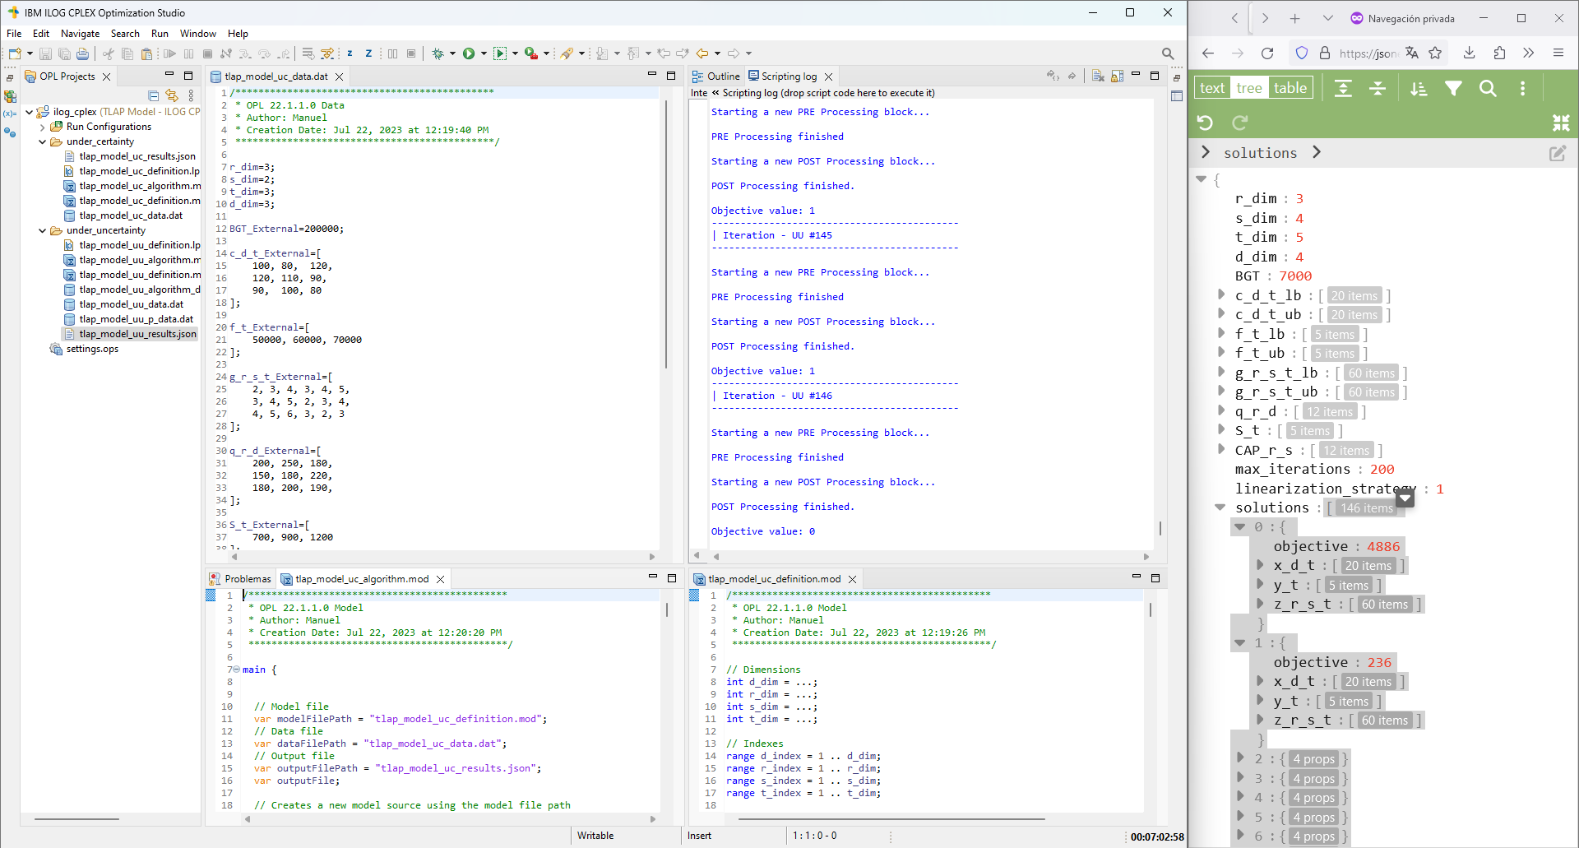

Figura 6: Resultados de la resolución del   
Caso de Aplicación 1. Elaboración propia.

F.1.4. Resultados

Una vez resuelto el modelo de transporte, localización y asignación de recursos bajo incertidumbre, se obtuvo un mapa de soluciones de mínima cardinalidad con un total 146 soluciones, es decir, un mapa de soluciones con 146 estrategias de *cross-docking* en la que se contempla al menos una solución óptima para cualquier escenario posible que podría presentarse en la empresa.

Sin embargo, como se discutió anteriormente en la descripción del algoritmo bajo incertidumbre, no todas las soluciones obtenidas en el mapa de soluciones de mínima cardinalidad son óptimas para cualquier escenario, sino más bien para al menos uno, por lo que la elección de una solución previo a la ocurrencia del escenario requiere de un estudio preliminar que permita evaluar su rendimiento en los distintos escenarios posibles, y así poder seleccionar aquella que sea eficiente en múltiples escenarios. Para el estudio de estas soluciones se pueden utilizar no solo técnicas para la toma de decisiones, sino también técnicas de simulación como el método de Monte-Carlo.

F.2. Caso de aplicación 2: Galletas Deliciosas S.A.

Este segundo caso de aplicación se inspira en la problemática anterior, pero ambientado en la optimización de los procesos de empaquetado y despacho de una fábrica de galletas.

F.2.1. Planteamiento del problema

Galletas Deliciosas S.A. es una reconocida empresa dedicada a la fabricación de galletas de alta calidad. Su compromiso con la excelencia y el sabor la han posicionado como líder en el mercado de galletas.

Con el objetivo de mejorar la eficiencia en su proceso de producción y minimizar los tiempos de empaquetado y despacho diarios de los tres tipos de galletas más vendidos, Galletas Deliciosas S.A. ha decidido invertir en nuevas máquinas empaquetadoras más eficientes y robustas. Para ello, ha asignado un presupuesto total de doscientos mil dólares ($200.000).

Tras el primer levantamiento de información de la empresa, se obtuvieron datos clave que permiten abordar la problemática de forma precisa. A continuación, se presentan las tablas con toda la información recopilada:

Tabla 8: Costos (USD/paquete) de producción de   
paquetes de galletas desglosados por tipo de galleta, tipo   
de horno utilizado y tipo de empaquetadora. Elaboración propia

|  |  |  |  |  |  |  |
| --- | --- | --- | --- | --- | --- | --- |
|  | Horno de Gas | | | Horno Eléctrico | | |
|  | *Empaq Peq.* | *Empaq Med.* | *Empaq Gde.* | *Empaq Peq.* | *Empaq Med.* | *Empaq Gde.* |
| Galleta de  coco | $2 | $3 | $4 | $3 | $4 | $5 |
| Galleta de  chocolate | $3 | $4 | $5 | $2 | $3 | $4 |
| Galleta de  vainilla | $4 | $5 | $6 | $3 | $2 | $3 |

Tabla 9: Capacidades máximas de   
producción de paquetes de galletas desglosado   
por tipo de horno y galleta. Elaboración propia

|  |  |  |
| --- | --- | --- |
|  | Horno de Gas | Horno Eléctrico |
| Galleta de coco | 500 | 400 |
| Galleta de chocolate | 600 | 550 |
| Galleta de vainilla | 550 | 500 |

Tabla 10: Costos (USD) de adquisición desglosado   
por cada una de las empaquetadoras. Elaboración propia.

|  |  |  |  |
| --- | --- | --- | --- |
|  | Empaquetadora Pequeña | Empaquetadora Mediana | Empaquetadora Grande |
| Costo | $50 000 | $60 000 | $70 000 |

Tabla 11: Costos (USD) de traslado de   
paquetes de galletas desglosadas por puerta de   
despacho y tipo de empaquetadora. Elaboración propia.

|  |  |  |  |
| --- | --- | --- | --- |
|  | Empaquetadora Peq. | Empaquetadora Med. | Empaquetadora Gde. |
| Puerta Desp. Norte | $100 | $80 | $120 |
| Puerta Desp. Sur | $120 | $110 | $90 |
| Puerta Desp. Este | $90 | $100 | $80 |

Tabla 12: Capacidades máximas de paquetes de galletas  
en cada una de las empaquetadoras. Elaboración propia.

|  |  |  |  |
| --- | --- | --- | --- |
|  | Empaquetadora Peq. | Empaquetadora Med. | Empaquetadora Gde. |
| Capacidad | 700 | 900 | 1200 |

Tabla 13: Demandas de paquetes de galletas desglosado   
por puerta de despacho y tipo de galleta. Elaboración propia.

|  |  |  |  |
| --- | --- | --- | --- |
|  | Puerta Desp. Norte | Puerta Desp. Sur | Puerta Desp. Este |
| Gta. de coco | 200 | 250 | 180 |
| Gta. de chocolate | 150 | 180 | 220 |
| Gta. de vainilla | 180 | 200 | 190 |

Con los datos recopilados, se cuenta con una base sólida para analizar y proponer soluciones que optimicen el proceso de producción y reduzcan los costos de empaquetado y despacho. A continuación, se detalla el proceso realizado para la evaluación de las diferentes alternativas.

F.2.2. Análisis

Como se puede observar, la situación planteada anteriormente contempla un problema de transporte, localización y asignación de recursos en condiciones de certeza, donde se requiere reducir tanto los costos de inversión de las empaquetadoras, como los costos operacionales de la producción de galletas. Para abordar esta situación, es fundamental analizar y optimizar el proceso de logística en su totalidad, por lo que se procederá a aplicar un modelo bajo certeza.

F.2.3. Resolución

Tras la identificación y posterior carga de las diferentes dimensiones y parámetros en un modelo bajo certeza, se procede a realizar su resolución utilizando el paquete de optimización de CPLEX.

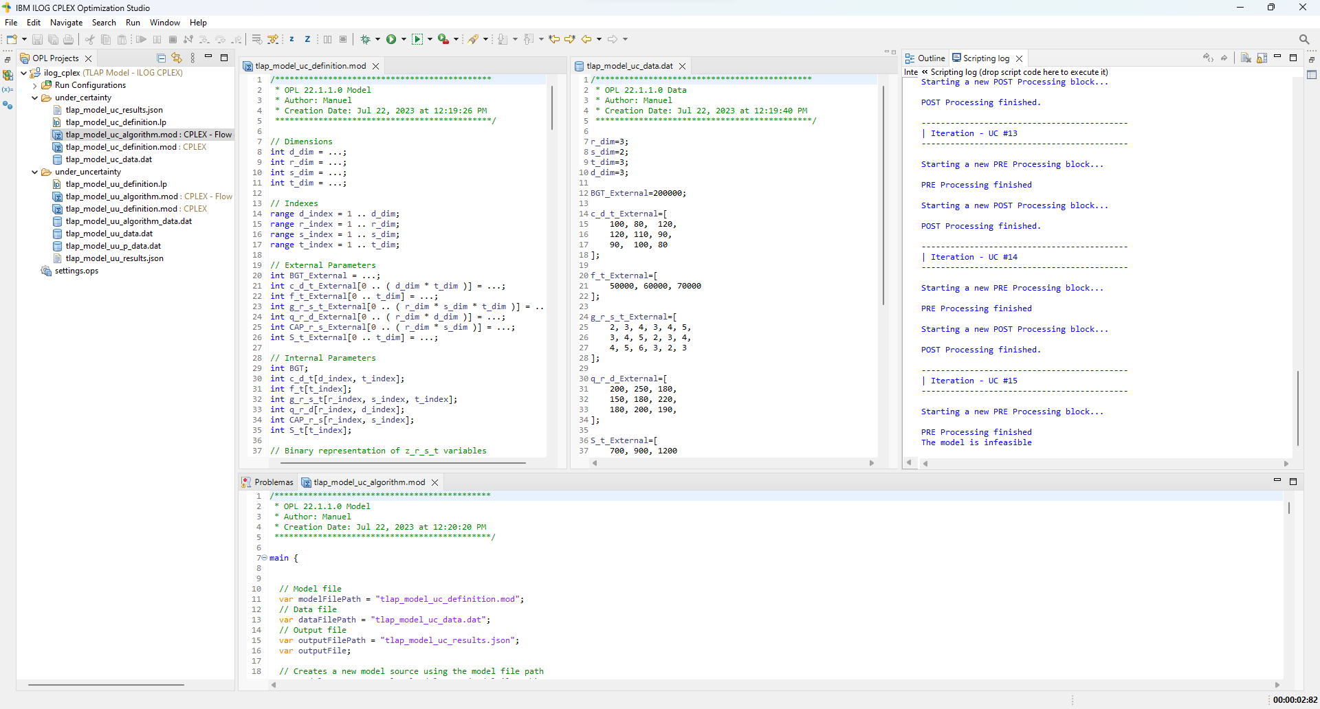

Figure 7: Resultados de la resolución del Caso   
de Aplicación 2. Elaboración propia.

F.2.3. Resultados

Una vez aplicado el modelo de transporte, localización y asignación de recursos bajo certeza, se obtuvo un mapa de soluciones con 14 vectores de solución que contemplan las distintas formas de aplicar una logística en la empresa Galletas Deliciosos S.A., que permite minimizar tanto los costos de inversión como los de empaquetamiento y despacho de los tres tipos de galletas más vendidos en la empresa.

Se observó que la adquisición de la empaquetadora grande y la pequeña, junto con la distribución detallada a continuación conforman la mejor alternativa, pues minimizan aún más los costos ($126.097) y satisfacen todas las demandas en contraste con las otras soluciones.

Tabla 14: Resultados de la variable $z_{rst}$ obtenidas en la   
Solución #1 del caso de aplicación 2. Elaboración propia.

|  |  |  |  |  |  |  |
| --- | --- | --- | --- | --- | --- | --- |
|  | Horno de Gas | | | Horno Eléctrico | | |
|  | *Empaq Peq.* | *Empaq Med.* | *Empaq Gde.* | *Empaq Peq.* | *Empaq Med.* | *Empaq Gde.* |
| Gta. coco | 248 | 0 | 247 | 2 | 0 | 133 |
| Gta.  chocolate | 0 | 0 | 0 | 180 | 0 | 370 |
| Gta.  vainilla | 72 | 0 | 0 | 128 | 0 | 370 |

Tabla 15: Resultados de la variable $y_{t}$ obtenidas en la   
Solución #1 del caso de aplicación 2. Elaboración propia.

|  |  |  |  |
| --- | --- | --- | --- |
|  | Empaquetadora Peq. | Empaquetadora Med. | Empaquetadora Gde. |
| Selección | 1 | 0 | 1 |

Tabla 16: Resultados de la variable $x_{dt}$ obtenidas en la   
Solución #1 del caso de aplicación 2. Elaboración propia.

|  |  |  |  |
| --- | --- | --- | --- |
|  | Empaquetadora Peq. | Empaquetadora Med. | Empaquetadora Gde. |
| Puerta Desp. Norte | 0 | 0 | 1 |
| Puerta Desp. Sur | 1 | 0 | 0 |
| Puerta Desp. Este | 0 | 0 | 1 |

V. CONCLUSIONES

Tras el desarrollo de la presente investigación, se logró formular un modelo matemático de optimización que permite abordar de manera efectiva el problema de transporte, localización y asignación de recursos,   
  
tanto en condiciones de certeza como ante la presencia de incertidumbre.

Con la formulación matemática del modelo y previo a la definición de sus variantes bajo certeza e incertidumbre, se pudo observar la utilidad de la técnica de representación binaria de variables enteras para transformar el modelo definido en uno binario equivalente, compatible con los algoritmos de optimización seleccionados.

Estando formulado el modelo entero 0-1 equivalente, se apreció la utilidad de incorporar diversos algoritmos para la obtención de los mapas de soluciones en condiciones de certeza e incertidumbre. En el caso del modelo bajo certeza, se observó que a través de una serie de restricciones que excluyen soluciones previas, se logró encontrar el mapa de soluciones bajo certeza. De manera similar, en el modelo bajo incertidumbre se contempló la presencia de variabilidad en los parámetros de la función objetivo, y la utilización de estrategias de linealización de productos para transformar un modelo no lineal en uno lineal equivalente. Además, se observó que mediante el algoritmo bajo incertidumbre se obtenía el mapa de soluciones de mínima cardinalidad, en el que existe al menos una solución eficiente para cualquier escenario posible.

Por último, y con el objetivo de ilustrar la utilidad práctica de los modelos propuestos, se definieron y desarrollaron dos casos de aplicación: uno bajo incertidumbre y otro bajo certeza. Sin embargo, al realizar estos casos se pudo apreciar la necesidad de acompañar los resultados de los modelos bajo incertidumbre con estrategias que permitan evaluar el rendimiento de cada una de las soluciones obtenidas en los diferentes escenarios. Esto se debe a que el algoritmo seleccionado para estas condiciones solo garantiza la existencia de al menos una solución eficiente para cualquier escenario posible, lo que implica que pueden existir casos en los que una solución no sea óptima en un espacio dado. Para ello, se recomendó utilizar herramientas como las técnicas para la toma de decisiones o métodos de simulación como por ejemplo el de Monte-Carlo.

Finalmente, tras completar el objetivo general de la investigación, se logró desarrollar un modelo de optimización que permite resolver los problemas de transporte, localización y asignación de recursos, así como obtener los mapas de soluciones tanto bajo certeza como incertidumbre.

VI. RECOMENDACIONES

A continuación, se presentan los puntos de interés identificados a lo largo de esta investigación, que pueden servir como recomendaciones para trabajos futuros o investigaciones afines:

* Se recomienda que al transformar un modelo entero a uno binario equivalente mediante la representación binaria de variables enteras, se considere que, aunque este mecanismo sea preciso, podría conllevar un aumento significativo en la complejidad computacional, dificultando especialmente la resolución de problemas extensos y complejos.
* Un aspecto de interés consiste en desarrollar o investigar algoritmos de optimización que permitan generar los mapas de soluciones del modelo tanto bajo certeza como incertidumbre, sin la necesidad de transformarlo en uno entero 0-1 equivalente.
* Para evaluar el rendimiento de las soluciones obtenidas en los mapas de soluciones bajo incertidumbre, se recomienda considerar técnicas para la toma de decisiones o, preferiblemente, métodos de simulación.
* Se recomienda realizar un estudio de la eficiencia de las diferentes transformaciones lineales, con el propósito de reducir los tiempos de optimización.
* Puede ser de interés el estudio del comportamiento del algoritmo bajo incertidumbre, con el objetivo encontrar aquellas soluciones óptimas que abarquen la mayor cantidad posible de escenarios, es decir, generar el mapa de soluciones de mínima cardinalidad con la menor cantidad de soluciones.
* Como otro punto de interés, se puede contemplar la implementación de un algoritmo bajo incertidumbre que permita generar el mapa de soluciones de máxima cardinalidad, tal que se aborden todas las soluciones óptimas de los diferentes escenarios.

VII. REFERENCIAS

|  |  |
| --- | --- |
| [1] | H. A. Taha, Investigación de Operaciones, una Intro-ducción, 2da ed., Mexico: Representaciones y servicios de ingeniería, S.A., 1981. |
| [2] | M. I. Da Pena y J. L. Quintero, Sistema de apoyo a la toma de decisiones bajo incertidumbre para el problema de transporte, localización y asignación de recursos, Caracas: Universidad Católica Andrés Bello, 2023. |
| [3] | H. A. Taha, Investigación de Operaciones, una Intro-ducción, 9na ed, Pearson Education, Inc., 2012. |
| [4] | D. G. Luenberger, Programación Lineal y No Lineal, Sistemas Técnicos de Edición, S.A. de C.V., 1989. |
| [5] | W. L. Wiston, Operations Research, Applications and Algorithms, Fourth Edition, Belmont, CA: Brooks/Cole - Thomson Learning, Inc., 2004. |
| [6] | M. S. Bazaraa, J. J. Jarvis y H. D. Sherali, «Linear Progra-mming and Network Flows,» 2010. [En línea]. Disponible: https://cs.yazd.ac.ir/hasheminezhad/Bazaraa-LP%5B430912%5D.pdf. [Último acceso: 26 Abril 2023]. |
| [7] | D. W. Pentico, «Assignment problems: A golden anni-versary survey,» 16 Enero 2007. [En línea]. Disponible: https://www.sciencedirect.com/science/article/abs/pii/S0377221705007137. [Último acceso: 26 Abril 2023]. |
| [8] | R. Riemann, «Modelling and location optimization of dynamic wireless, Tesis doctoral, Universidad Técnica de Múnich,» 15 Noviembre 2017. [En línea]. Disponible en: https://mediatum.ub.tum.de/doc/1401846/1401846.pdf. [Último acceso: 26 Abril 2023]. |
| [9] | J. F. Jacobi, Diseño e Implementación de Tres Algoritmos para el Problema Multiparamétrico De Programación Lineal Entera 0-1 Multiobjetivo Relativo a la Función Objetivo, Caracas: Trabajo de Grado presentado ante la Universidad Central de Venezuela, 2010. |
| [10] | J. L. Quintero y A. Crema, «An algorithm for multiparametric 0-1-Integer Programming problems relative to a generalized min max objective function,» *RAIRO - Operations Research,* vol. Volume 43, nº January-March 2009, pp. 1-12, 2009. |
| [11] | J. Sylva y A. Crema, «Enumerating the Set of Non-dominated Vectors in Multiple Objective Integer Linear Programming,» *RAIRO - Operations Research,* vol. Volume 42, nº July-September 2008, pp. 371-387, 2008. |
| [12] | J. L. Quintero, Representación binaria de variables enteras, Caracas: Materia: Programación Entera. |
| [13] | R. M. Quintana, «Cross Docking: descripción y análisis - Repositorio Documental de la Universidad de Valladolid,» 19 Julio 2017. [En línea]. Disponible en:  https://uvadoc.uva.es/bitstream/handle/10324/25717/TFG-G%202407.pdf?sequence=1. [Último acceso: 03 Sep-tiembre 2023]. |